|  |
| --- |
|  |
| **COMUNE DI LOGRATO** |
|  |

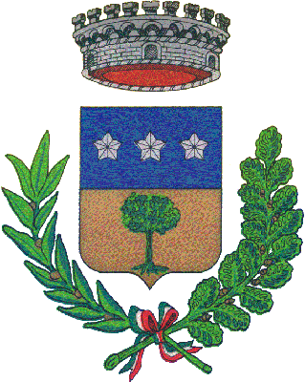

***25 Aprile 2016***

*In occasione della ricorrenza del XXV APRILE 2016, 71° Anniversario della Liberazione, si ricorda il programma della Commemorazione che si svolgerà LUNEDI’ 25 P.V. come di seguito specificato:*

* *ORE 10.00 – RADUNO DAVANTI AL MUNICIPIO - ALZA BANDIERA AL MONUMENTO ADIACENTE AL MUNICIPIO*
* *ORE 10.15 - PARTENZA CORTEO DIREZIONE CHIESA*
* *ORE 10.30 – SANTA MESSA IN MEMORIA DEI CADUTI*
* *ORE 11.20 – DEPOSIZIONE CORONA DI ALLORO AL MONUMENTO DEI CADUTI*
* *ORE 11.30 – SOSTA E DISCORSO COMMEMORATIVO DAVANTI ALLA LAPIDE RICORDO NEL PARCHEGGIO DEL MUNICIPIO- DEPOSIZIONE CORONA DI ALLORO*

*Con l'occasione porgo i miei migliori saluti.*

*Il Sindaco*

*Gianandrea Telò*